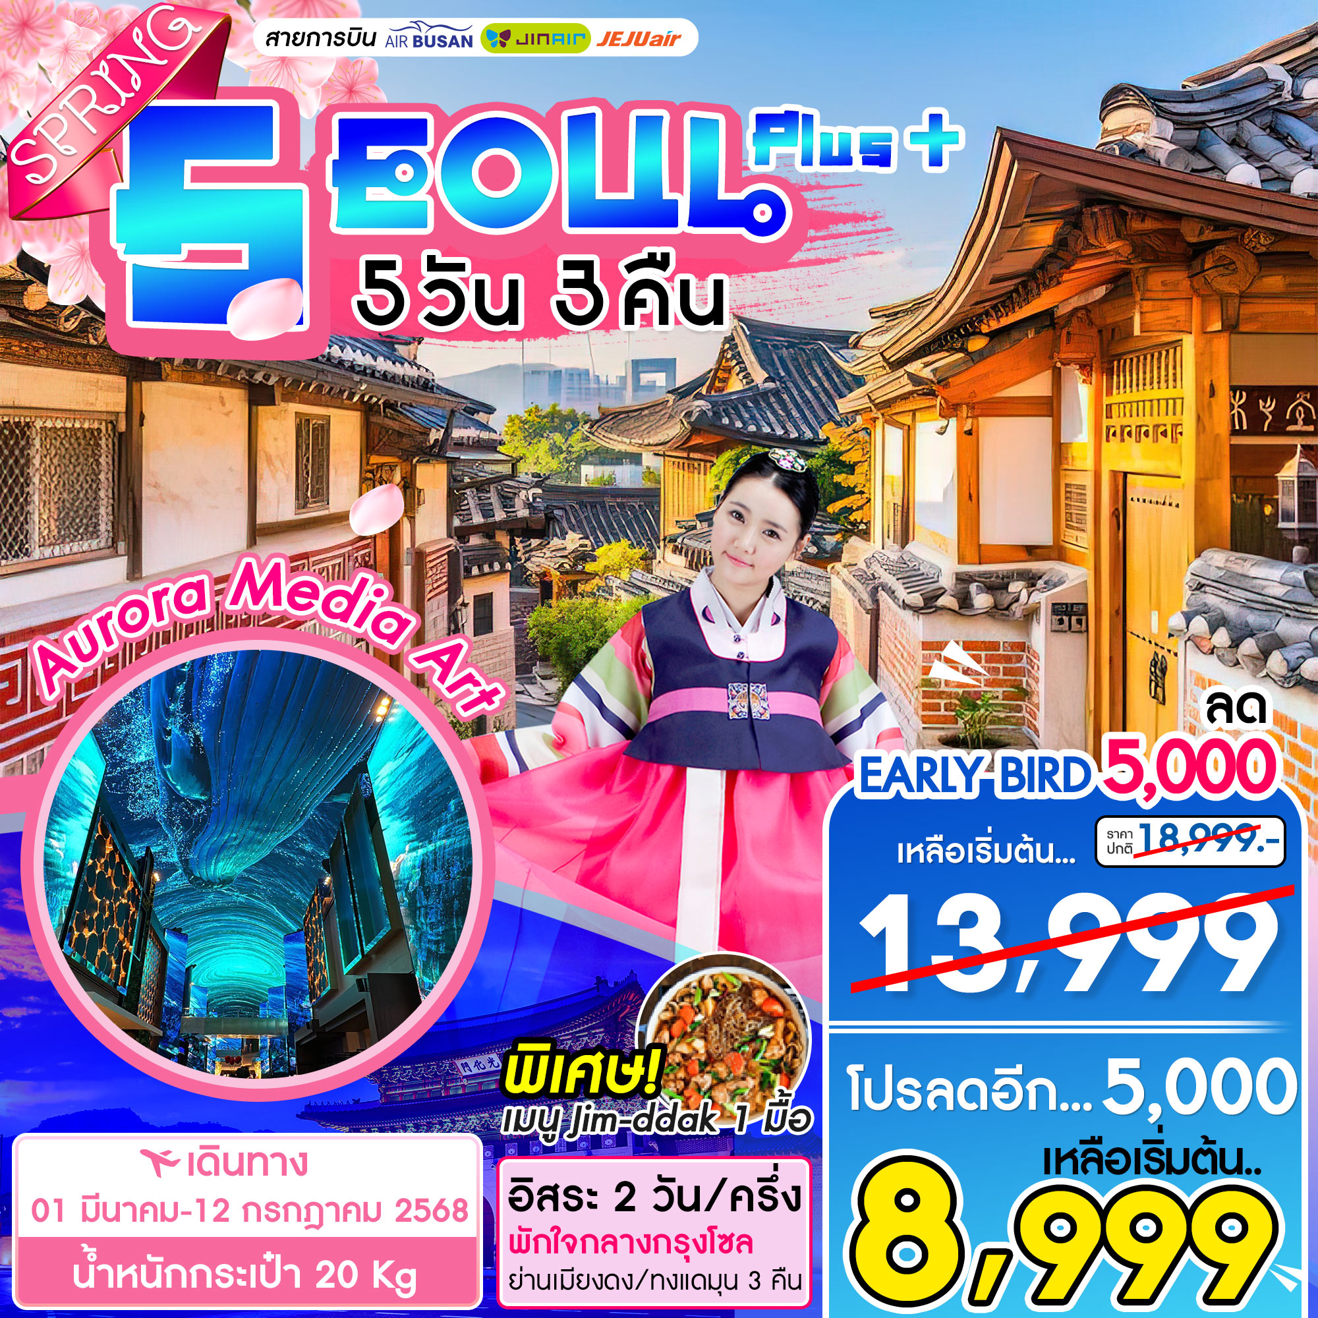

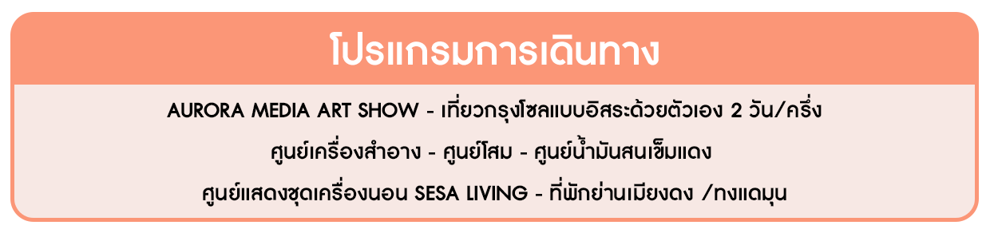

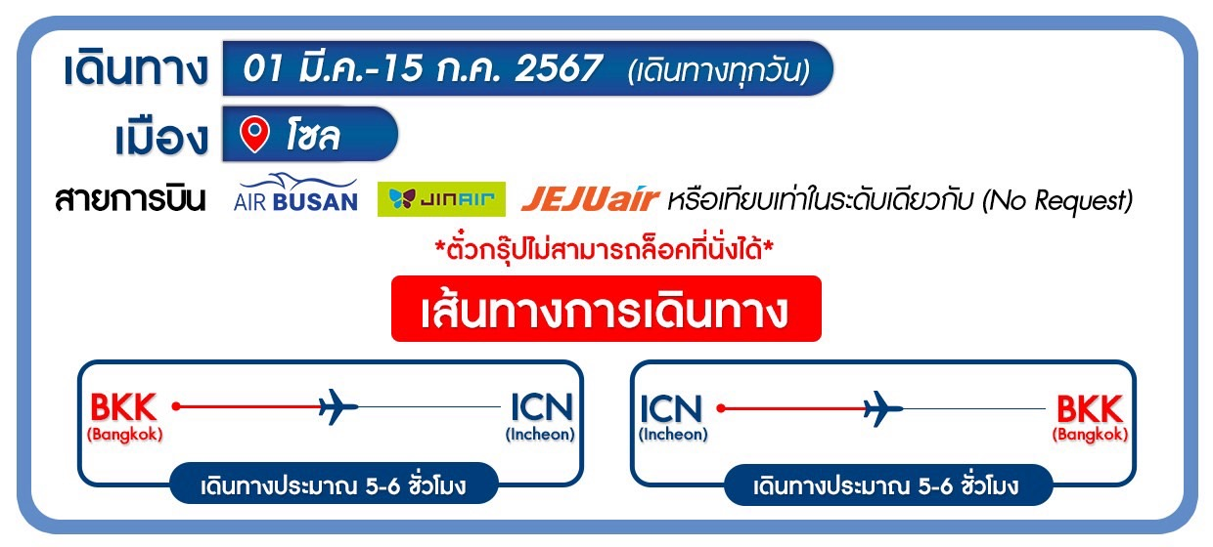

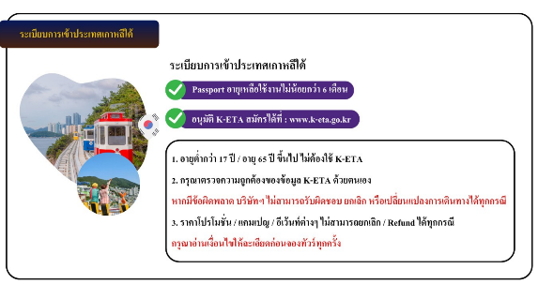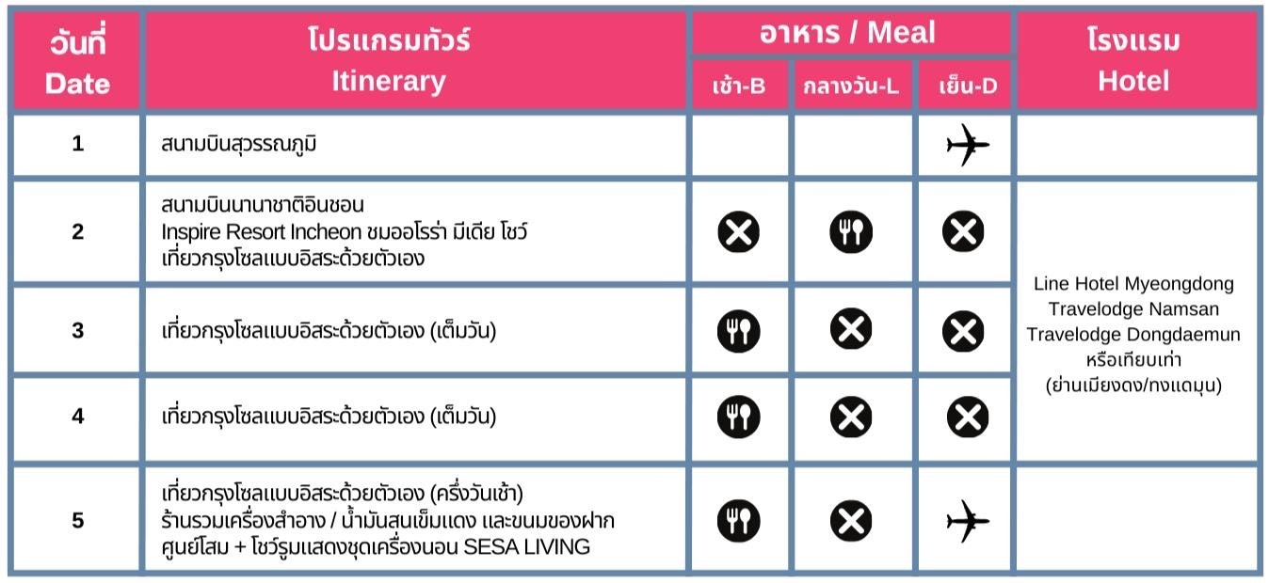

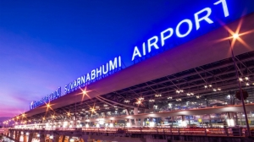

**วันแรกของการเดินทาง พบกันที่สนามบินสุวรรณภูมิ - ออกเดินทางจากสนามบินสุวรรณภูมิ**

จุดนัดพบแรกสนามบินสุวรรณภูมิ เป็นสนามบินนานาชาติประจำประเทศไทย

เวลานัดหมายโดยประมาณ : 20.00-21:00 เที่ยวบินที่ 7C2204 / 7C2206

หรือเทียบเท่าในระดับเดียวกัน (สายการบิน Air Busan , Jin Air , Jeju Air)

(ขอสงวนสิทธิ์ สายการบิน เวลาบิน เที่ยวบิน เส้นทางบิน เปลี่ยนแปลงโดยไม่แจ้งให้ทราบล่วงหน้า ขึ้นอยู่กับผู้จัดทำตามความเหมาะสม)

**วันสองของการเดินทาง วัดบงอึนซา -** **INSPRIE RESORT INCHEON ชมโชว์ AURORA MEDIA SHOW - เที่ยวกรุงโซลแบบอิสระด้วยตัวเองช่วงบ่าย**

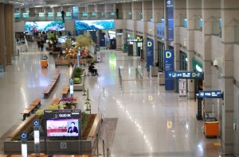08.40-10.30 น. เดินทางถึงสนามบินนานาชาติอินชอน เป็นสนามบินที่ทันสมัย สะอาด ปลอดภัย และได้รับมาตรฐานระดับโลก ท่านจะต้องผ่านด่านควบคุมโรค และด่านตรวจคนเข้าเมือง หลังจากนั้นออกมาพบกับมัคคุเทศก์นำเที่ยวยังจุดนัดพบ เพื่อออกเดินทางท่องเที่ยว

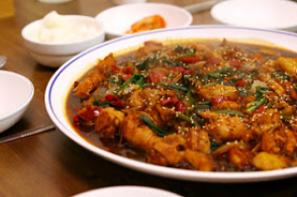**อาหารกลางวันพร้อมเสิร์ฟด้วยเมนู จิมดัก** หรือไก่ตุ๋นซอสดำ เป็นเมนูที่โด่งดังไปถึงเมืองไทยเป็นที่เรียบร้อย ที่นี่ทุกท่านจะได้ทานรสชาติแบบออริจินอล ที่เนื้อไก่จะนุ่มมาก เข้ากันกับซอสที่กล่มกล่อม หวานหน่อย ๆ จากผักที่ถูกตุ๋นรวมกันนานาชนิด มันฝรั่งที่นุ่มละมุนลิ้น และที่หลายๆคนชอบมากคือวุ้นเส้นที่เหนียวนุ่ม คลุกเคล้ากับน้ำซอสแบบออรินอล พร้อมกับข้าวสวยร้อนๆ รับรองความอร่อย แบบลืมไม่ลง และขาดไม่ได้เครื่องเคียงที่ร้านจะนำเสนอตามฤดูกาล เช่น กิมจิ สาหร่าย ถั่ว ไชเท้าดอง ถั่วงอกดองเป็นต้น

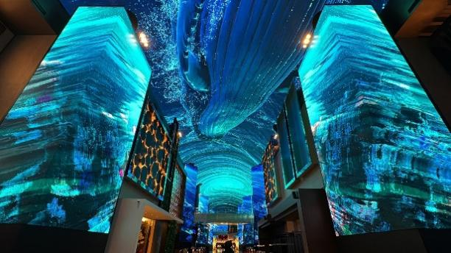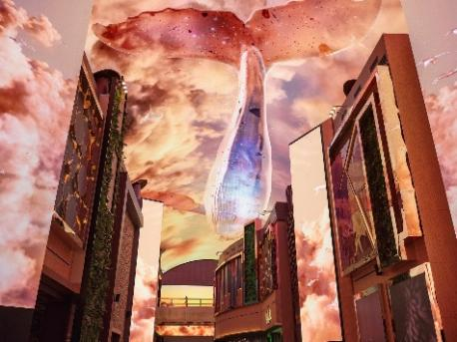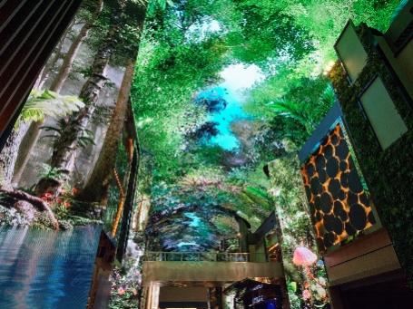

พาทุกท่านเที่ยวชม แลนด์มาร์คแห่งใหม่ของเกาหลีที่ INSPRIE RESORT INCHEON ชมโชว์ **AURORA MEDIA SHOW** บนจอ LED ยักษ์ ยาว 150 เมตร ที่ฉายออกมาจากบนเพดานและผนัง สุดอลังการ แสง สี เสียง สุดตื่นตาตื่นใจ เหมือนบรรยากาศจริง แบ่งออกเป็นธีม อาทิเช่นผจญภัยในดินแดนป่า ธีมอวกาศ และไฮไลท์คือธีมใต้ท้องทะเลที่มีปลาวาฬยักษ์ขนาดใหญ่เหมือนหลุดเข้าไปในโลกแห่งจินตนาการ ทุกท่านจะได้รับความรู้สึกแปลกใหม่และเพลิดเพลินโชว์ครั้งนี้อย่างแน่นอน โดยโชว์จัดแสดงทุก 30 นาที

**ที่พัก U5 hotel / Hotel Migliore/ Sejong Hotel / Travelodge Dongdaemun หรือเทียบเท่า**

พาทุกท่านเช็คอินเข้าสู่ที่พัก ซึ่งที่พักจะอยู่ในย่านใจกลางเมือง เช่น ย่านเมียงดง ย่านทงแดมุน ใกล้แหล่งช็อปปิ้ง ร้านอาหาร รถไฟฟ้าใต้ดิน

**วันสามของการเดินทาง เที่ยวกรุงโซลแบบอิสระด้วยตัวเองเต็มวัน (SEOUL CITY SELF TOUR)**

รับประทานอาหารเช้าที่โรงแรมที่พัก

**เที่ยวกรุงโซลอิสระด้วยตัวเอง (เต็มวัน) อิสระ: อาหารกลางวัน / อาหารเย็น**

กรุงโซลคือเมืองหลวงของประเทศเกาหลีใต้ ที่เป็นศูนย์รวมแฟชั่น ความความทันสมัย และกลิ่นอายจากซีรีย์เกาหลีที่หลายๆคนใฝ่ฝันต้องมาเยือนสักครั้ง วันนี้จึงเป็นโอกาสที่ท่านจะได้ท่องเที่ยวในแบบแผนที่ท่านต้องการจริงๆใช้เวลากับสิ่งที่ท่านชื่นชอบได้อย่างเต็มที่ **หมายเหตุ : ควรวางแผนการท่องเที่ยว และเตรียมตัวล่วงหน้า**

**สถานที่ท่องเที่ยวแนะนำ**

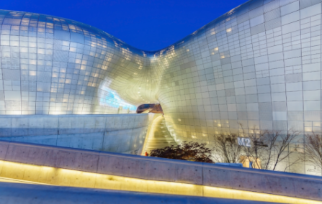**ทงแดมุนดีไซน์พลาซ่า** หรือ DDP อาคารสีเงินขนาดใหญ่รูปร่างโค้งมน ตั้งอยู่กลางย่านทงแดมุน ซึ่งเป็นอีกหนึ่งย่านช้อปปิ้งที่มีชื่อเสียงในโซล ที่นี่เป็นสถานที่จัดแสดงงานศิลปะ แฟชั่นวีค การประชุม หรือนิทรรศการต่างๆ ด้วยความที่พื้นที่ตรงนี้มีขนาดใหญ่มาก แถมตัวอาคารยังโค้งไปมา ทำให้ได้มุมมองแปลกๆ ไม่เหมือนที่ไหน แถมตอนกลางคืนยังเปิดไฟส่องตัวอาคารเป็นจุดๆ มองดูเหมือนยานอวกาศ

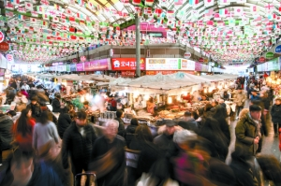**ตลาดอาหารควังจัง** สัมผัสวัฒนธรรมอาหารท้องถิ่นของเกาหลี กำลังเป็นที่นิยมของคนเกาหลี ไอดอลยูทูปเบอร์ไปถ่ายทำจำนวนมาก มีอาหารสไตล์ท้องถิ่นให้เลือกทานมากมายได้บรรยากาศความเป็นเกาหลีที่แท้จริง

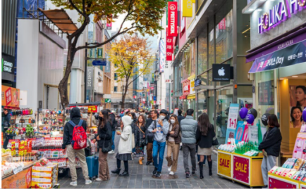**ย่านเมียงดง** เป็นย่านช้อปปิ้งที่คึกคักอันดับต้นๆ ใจกลางกรุงโซล บริเวณถนนเรียงรายด้วยอาคารร้านค้ามากมายหลายแบรนด์ ไม่ว่าจะเป็นเสื้อผ้า กระเป๋า รองเท้า เครื่องสำอางค์ คาเฟ่ และร้านอาหารหลากหลายประเภท อีกทั้งยังมีแผงสตรีทฟู้ดเกาหลีต่างๆ ให้ได้ลองลิ้มชิมรส ย่านนี้จึงเป็นสถานที่ยอดนิยมของนักท่องเที่ยวและเป็นถนนช้อปปิ้งที่มีชีวิตชีวาเป็นอย่างมาก

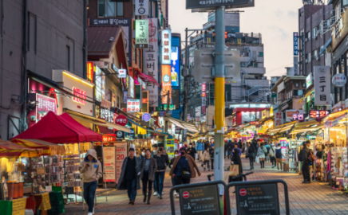**ย่านฮงแด** เป็นแหล่งศูนย์รวมของเหล่าวัยรุ่น และเป็นย่านการค้าสินค้าแฟชั่นต่างๆ ตั้งแต่เสื้อผ้า เครื่องสำอางค์ และหนังสือ รวมถึงคาเฟ่และร้านอาหารที่ตกแต่งอย่างมีสไตล์ ทำให้การเดินเล่นที่นี่ได้บรรยากาศที่สนุกสนาน นอกจากนี้ยังมีโซนที่เรียงรายไปด้วยแกลเลอรี่และโรงเรียนสอนศิลปะที่เรียกว่า Picasso’s Street และโซนของ Club Street ที่มีนักท่องเที่ยวหนาแน่นทุกวัน และคึกคักเป็นพิเศษในช่วงสุดสัปดาห์

**ที่พัก U5 hotel / Hotel Migliore/ Sejong Hotel / Travelodge Dongdaemun หรือเทียบเท่า**

**วันสี่ของการเดินทาง เที่ยวกรุงโซลแบบอิสระด้วยตัวเองเต็มวัน (SEOUL CITY SELF TOUR)**

รับประทานอาหารเช้าที่โรงแรมที่พัก

**เที่ยวกรุงโซลอิสระด้วยตัวเอง (เต็มวัน) อิสระ: อาหารกลางวัน / อาหารเย็น**

**สถานที่ท่องเที่ยวแนะนำ**

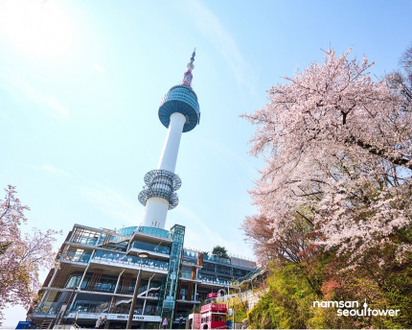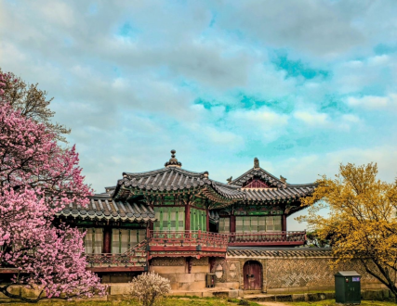**พระราชวังชางด็อกกุง** เป็นวังหลวงเก่าแก่อันดับ 2 ของ กรุงโซล รองจาก พระราชวังคย็องบกกุง ที่เก่าแก่กว่าประมาณ 20 ปี ที่นี่เป็นวังหลวงที่ยังคงสภาพสมบูรณ์มากที่สุดในบรรดาวังหลวงทั้ง 5 แห่งของกรุงโซลและได้รับการย่องยกจากองค์การยูเนสโกให้เป็นมรดกโลกทางวัฒนธรรม ภายในพื้นที่วังมีส่วนที่เปิดให้คนทั่วไปเข้าชม รวมถึงตำหนักที่ออกแบบมาให้เป็นที่อยู่ของเหล่าราชวงศ์ และสวนร่มรื่นขนาดใหญ่ที่รู้จักกันในชื่อสวนต้องห้ามฮูวอน นอกจากนี้ยังมีภูเขาพูกักซาน ที่เป็นฉากหลังอลังการยิ่งขับให้ พระราชวังชางด็อกกุง เป็นสถานที่ท่องเที่ยวที่สวยงามน่าชมมากที่สุดแห่งหนึ่งของเมือง

**โซลทาวเวอร์ หรือ นัมซาน ทาวเวอร์** คือ แลนด์มาร์คชื่อดังและสถานที่ท่องเที่ยวในเกาหลีใต้ที่ห้ามพลาดตั้งอยู่บนภูเขานัมซัน ภายในสวนสาธารณะนัมซานเป็นฐานส่งสัญญาณวิทยุและวิทยุโทรทัศน์แห่งแรกของกรุงโซล ซึ่งยังคงใช้งานอยู่ในปัจจุบัน และยังเป็นสถานที่ท่องเที่ยวในเกาหลีใต้ยอดฮิต สำหรับชมวิวกรุงโซลที่สวยงามในยามค่ำคืนได้แบบ 360 องศา

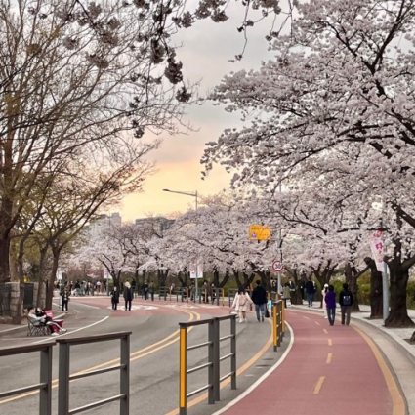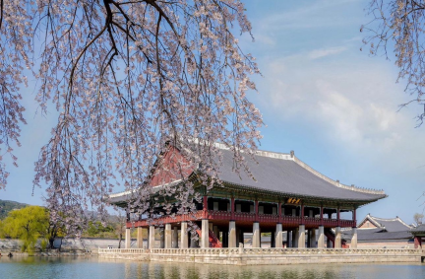**พระราชวังเคียงบกกุง**  เป็นพระราชวังหลวงเก่าแก่ที่ผ่านประวัติศาสตร์เกาหลีมาอย่างยาวนาน พระราชวังและสิ่งปลูกสร้างต่างๆ สร้างขึ้นด้วยสถาปัตยกรรมเกาหลีดั้งเดิมซึ่งมีความงดงามเป็นอย่างมาก อีกทั้งยังมีฉากหลังเป็นเทือกเขาพูคักซานที่ช่วยส่งเสริมความยิ่งใหญ่ให้กับพระราชวังหลวงแห่งนี้ นอกจากนี้ พระราชวังเคียงบกกุงยังได้รับการยอมรับให้เป็นมรดกโลกทางวัฒนธรรมโดย UNESCO ในปีค.ศ.1997 ที่นี่จึงเป็นสถานที่ท่องเที่ยวยอดนิยมและเป็นอีกหนึ่งแลนด์มาร์กโดดเด่นของกรุงโซลที่ไม่ควรพลาด

**สวนยออีโด** เป็นสวนสาธารณะเก่าแก่อยู่ในกรุงโซล เป็นที่พักผ่อนยอดฮิตของชาวกรุงโซล และยังเป็นแหล่งเศรษฐกิจสำคัญแห่งหนึ่งเนื่องจากเป็นที่ตั้งของตึกสำนักงานสำคัญๆ ไม่ว่าจะเป็นตลาดหลักทรัพย์ อุตสาหกรรมธุรกิจขนาดต่างๆมากมาย ตั้งเรียงรายอยู่บนเกาะยออีโด

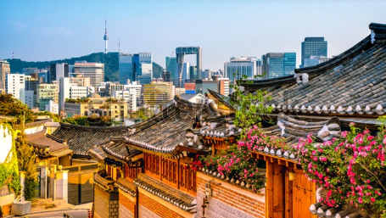**หมู่บ้านบุกชอนฮันอก** หมู่บ้านโบราณตั้งแต่สมัยราชวงศ์โซชอน ที่ยังคงสถาปัตยกรรมแบบดั้งเดิม มองไปทางไหนก็เจอแต่บ้านทรงโบราณเหมือนที่เราเห็นในซีรีส์ ทำให้มีนักท่องเที่ยวและวัยรุ่นเกาหลีชอบเช่าชุดฮันบกมาถ่ายรูปที่นี่ จุดถ่ายรูปยอดฮิตในหมู่บ้านก็คือบริเวณเนินที่มองเห็นหอคอยโซลทาวเวอร์ รวมถึงยังมีบางส่วนที่เปิดเป็นร้านอาหาร คาเฟ่

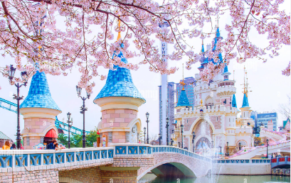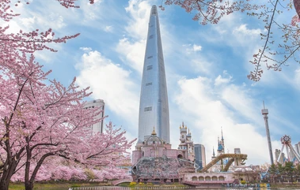**สวนสนุกล็อตเต้เวิลด์** สนุกสนานเพลิดเพลินกับสวนสนุกในเมืองหลวง ล็อตเต้เวิลด์ เครื่องเล่น ทั้งโซนในร่ม และโซนกลางแจ้ง สวนสนุกแห่งนี้จะมีการจัดธีมที่แตกต่างกันตามเทศกาล มีทั้งการแสดงโชว์บนเวทีด้านใน มีขบวนพาเรด มีต๊กตามาสคอตมาเดินทักทายนักท่องเที่ยว เจ้าหน้าที่ยิ้มแย้มแจ่มใส โซนด้านนอกมีปราสาทที่เป็นสัญลักษณ์ของที่นี่ สวยงาม โดดเด่น พร้อมเสียงเพลงสร้างบรรยากาศ ความสนุกสนานตลอดเวลาด้านในสวนสนุกแห่งนี้

**ล็อตเต้ โซล สกาย ทาวเวอร์** ตึกที่สูงที่สุดในประเทศเกาหลีใต้ และสูงเป็นอันดับที่5ของโลก มีความสูง123ชั้น 555เมตร เป็นกระจกรอบด้าน 360องศา และพื้นกระจกใสที่มองทะลุถึงด้านล่าง ซึ่งได้ลงเรคคอร์ดว่าเป็น "Highest glass-floored observatory in the world"

**ที่พัก U5 hotel / Hotel Migliore/ Sejong Hotel / Travelodge Dongdaemun หรือเทียบเท่า**

**วันห้าของการเดินทาง เที่ยวกรุงโซลแบบอิสระด้วยตัวเอง (ครึ่งวัน) - ร้านรวมเครื่องสำอาง - ศูนย์โสม**

**น้ำมันสนเข็มแดง - โชว์รูมแสดงชุดเครื่องนอน SESA LIVING**

รับประทานอาหารเช้าที่โรงแรมที่พัก

**เที่ยวกรุงโซลแบบอิสระด้วยตัวเอง (ครึ่งวันเช้า)**

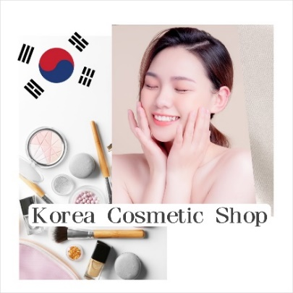**จากนั้นพาท่านเดินทางสู่ ร้านรวมเครื่องสำอางค์ (COSMETIC SHOP** เอาใจคนรักผิว ชมศูนย์เครื่องสำอางประเภทเวชสำอางที่หมอศัลยกรรมเกาหลีร่วมออกแบบมากมาย มีผลิตภัณฑ์ต่างๆ ที่เหมาะกับผู้ที่มีปัญหาผิวหน้า ไม่ว่าจะเป็นสิว มีริ้วรอย ฝ้า กระ จุดด่างดำใบหน้าหมองคล้ำ จบครบทุกปัญหาผิว ถือเป็นนวัตกรรมความงามที่ไม่ต้องเจ็บตัวก็สามารถมีผิวสวย ใส เงา วาว แบบหนุ่ม/สาวเกาหลี ด้วยผลิตภัณฑ์ที่มาจากธรรมชาติ ไร้สารเคมี ปลอดภัย และเหมาะกับผิวคนไทย คนเอเชียโดยเฉพาะ ที่สำคัญราคาไม่แพงเพราะมาซื้อถึงศูนย์โดยตรง

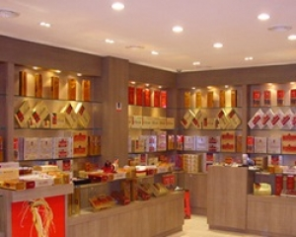**จากนั้นนำท่านสู่ ศูนย์โสม (GINSENG CENTER)** ศูนย์โสมแห่งนี้รัฐบาลรับรองคุณภาพว่าผลิตจากโสมที่อายุ 6 ปี ซึ่งถือว่าเป็นโสมที่มีคุณภาพดีที่สุด ภายในจะมีเจ้าหน้าที่้ให้ความรู้เกี่ยวกับโสมพร้อมอธิบายคุณภาพและผลิตภัณฑ์ที่ผลิตจากโสม ให้ท่านได้เลือกซื้อโสมที่มีคุณภาพดีที่สุดและราคาถูก กลับไปบำรุงร่างกายหรือฝากญาติผู้ใหญ่ที่ท่านรักและนับถือ

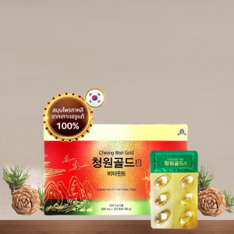**จากนั้นพาท่านไปรู้จักกับ สมุนไพรที่มีชื่อเสียงของประเทศเกาหลีใต้ Red Pine Oil หรือ** **น้ำมันสนเข็มแดง** ตามตำหรับยาโบราณสมัยราชวงศ์โชซอน ที่ถูกบันทึกไว้เป็นลายลักษณ์อักษร ปัจจุบันได้นำมาสกัดด้วยวิธีที่ทันสมัยดึงสรรพคุณที่ดีที่สุดออกมาในรูปแบบที่ทานได้ง่าย และบำรุงสุขภาพได้ดีที่สุด น้ำมันสนเข็มแดงมีสรรพคุณช่วยในการทำความสะอาดระบบหลอดเลือด เคลียร์หลอดเลือดที่อุดตัน ลดคลอเลสเตอรอล ความดัน เบาหวาน ป้องกันเส้นเลือด ตีบ แตก ตัน อีกทั้งยังช่วยให้การผ่อนคลาย หลับสนิทมากขึ้น ผิวพรรณดูมีสุขภาพดี รับประทานเป็นประจำ ร่างกายแข็งแรงขึ้นตามลำดับ และยังมีผลิตภัณฑ์ออแกนิคที่สกัดมาจากสนเข็มแดง อาทิเช่น ครีมบำรุง แชมพูสระผม ยาสีฟัน มาร์คหน้าต่างๆ

และเลือกซื้อ**ชุดเครื่องนอนเพื่อสุขภาพอันดับหนึ่งของประเทศเกาหลีใต้ Sesa Living** ที่ใช้เส้นใยในการถักทอถึง 15400 เส้น กันไรฝุ่นได้100% มีการใช้หยกในการทำเส้นใย จึงมีคุณสมบัติในเรื่องของการบำบัดขณะนอนหลับ ซึ่งเนื้อผ้าจะมีสัมผัสที่นุ่ม ลื่น ไม่มีเสียงดังเมื่อขยับตัว และยังปรับอุณหภูมิที่คงที่ให้ร่างกายขณะนอนหลับพักผ่อนอีกด้วย และโชว์รูมแห่งนี้สามารถคืนภาษีให้กับนักท่องเที่ยวอีกด้วย

ถึงเวลาอันสมควรพาทุกท่านเดินทางกลับประเทศไทย โดยมีเจ้าหน้าคอยดูแลขั้นตอนการเช็คอิน ตั๋วเครื่องบิน และอำนวยความสะดวก เพื่อส่งทุกท่านกลับด้วยความสวัสดิภาพ และความประทับใจ

18.00-20.40 น. เดินทางจากสนามบินอินชอน - สนามบินสุวรรณภูมิ ใช้เวลาเดินทาง5-6ชั่วโมง

(โดย สายการบิน Air Busan , Jin Air , Jeju Air) เที่ยวบินที่ BX747 / LJ001 7C2203 / 7C2205 หรือเทียบเท่าในระดับเดียวกัน)

22.00 - 00.35 น. กลับถึงไทยสวัสดิภาพพร้อมความประทับใจ

|  |  |  |
| --- | --- | --- |
| **อัตราค่าบริการ SEOUL PLUS 5วัน3คืน** | | |
| **พีเรียดเดินทาง** | **ราคาโปรโมชั่น**  **EARLY BIRD ส่วนลด 5,000 (จำนวนมีจำกัด) ราคาต่อท่าน** | **ราคาปกติ** |
| **มิถุนายน : 15-19 ,16-20, 22-26, 23-27 ,29-3ก.ค.,30-4ก.ค.**  **กรกฎาคม : 6-10 ,7-11** | **13,999.-** | **18,999.-** |
| **มิถุนายน : 14-18 ,17-21 ,21-25 ,24-28 ,28-2ก.ค.**  **กรกฎาคม :1-5 ,5-9 ,8-12 ,12-16** | **14,499** | **19,499** |
| **มีนาคม : 9-13 ,10-14**  **พฤษภาคม : 11-15 ,12-16 ,18-22 ,19-23 ,25-29 ,26-30**  **มิถุนายน : 8-12 ,9-13 ,10-14 ,11-15 ,12-16 ,13-17 ,18-22 ,19-23 ,20-24 ,25-29**  **26-30 ,27-1ก.ค.**  **กรกฎาคม :2-6 ,3-7 ,4-8 ,9-13 ,10-14 ,11-15** | **14,999.-** | **19,999.-** |
| **มีนาคม :8-12 , 11-15**  **พฤษภาคม : 6-10 ,10-14 ,13-17 ,17-21 ,20-24 ,24-28** | **15,499.-** | **20,499.-** |
| **มีนาคม : 1-5 , 2-6, 3-7, 4-8, 5-9, 6-10, 7-11, 12-16 , 13-17 , 14-18 , 15-19,**  **16-20, 17-21**  **พฤษภาคม : 7-11 ,8-12 ,9-13 ,14-18 ,15-19 ,16-20 ,21-25, 22-26 ,23-27 ,27-31**  **มิถุนายน : 3-7, 4-8, 5-9 , 6-10, 7-11** | **15,999.-** | **20,999.-** |
| **มีนาคม : 18-22** | **16,499.-** | **21,499.-** |
| **มีนาคม : 19-23 ,20-24 ,21-25 ,22-26 , 23-27 ,24-28**  **เมษายน : 20-24 ,21-25 , 22-26 ,23-27 ,24-28 ,25-29 ,26-30 ,27-1พ.ค. ,28-2พ.ค.**  **พฤษภาคม : 5-9 , 28-1มิ.ย.**  **มิถุนายน : 1-5 ,2-6** | **16,999.-** | **21,999.-** |
| **มีนาคม : 25-29**  **เมษายน : 19-23** | **17,499.-** | **22,499.-** |
| **มีนาคม : 26-30 , 27-31 , 28-1เม.ย. ,29-2 เม.ย. ,30-3เม.ย. , 31-4 เม.ย.**  **เมษายน : 16-20 ,17-21 ,18-22 ,29-3 พ.ค.**  **พฤษภาคม : 3-7 ,4-8 , 29-2มิ.ย. ,31-4มิ.ย.** | **17,999.-** | **22,999.-** |
| **เมษายน : 1-5 , 7-11, 15-19** | **18,999.-** | **23,999.-** |
| **เมษายน : 6-10 ,8-12 , 14-18 , 30-4พ.ค.**  **พฤษภาคม : 2-6 , 30-3มิ.ย.** | **19,999.-** | **24,999.-** |
| **เมษายน : 2-6 ,5-9 ,9-13**  **พฤษภาคม : 1-5** | **20,999.-** | **25,999.-** |
| **เมษายน : 13-17** | **21,999.-** | **26,999.-** |
| **เมษายน : 3-7 ,4-8 ,10-14** | **22,999.-** | **27,999.-** |
| **เมษายน : 11-15 , 12-16** | **24,999.-** | **29,999.-** |
|  | | |

**การจองทัวร์:**

⚫ ผู้จองทัวร์ หรือเป็นตัวแทนจอง กรุณาแจ้งเรื่อง K-ETA ของผู้เดินทางก่อนทุกครั้ง

⚫ ผู้เดินทางจะต้องได้รับอนุมัติ K-ETA ก่อนการเดินทาง

** กรุณาตรวจความถูกต้องของข้อมูล K-ETA ด้วยตนเอง หากมีข้อผิดพลาด บริษัทฯ ไม่สามารถรับผิดชอบ ยกเลิก หรือเปลี่ยนแปลงการเดินทางได้ทุกกรณี **

⚫ การจองทัวร์ราคาโปรโมชั่น ต้องชำระเต็มจำนวน และไม่สามารถยกเลิกหรือเปลี่ยนแปลงได้

⚫ การจองทัวร์ราคาปกติ หรือกรุ๊ปเหมา หมู่คณะ หลังมัดจำ ต้องชำระส่วนที่เหลือภายในวันที่ตกลง หากเกินเวลาถือว่าท่านสละสิทธิ์

ไม่สามารถเรียกร้องคืนเงินมัดจำได้ทุกกรณี

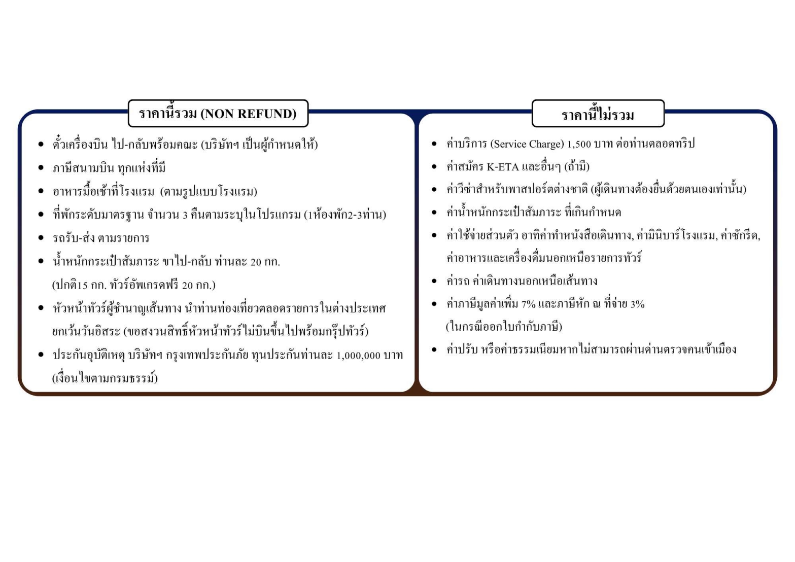

**การยกเลิกการเดินทาง :**

* ยกเลิกการจองไม่น้อยกว่า 30 วัน ก่อนวันเดินทาง Refund ได้ 100% ของยอดที่ชำระแล้ว
* ยกเลิกการจองไม่น้อยกว่า 15 วัน ก่อนวันเดินทาง Refund ได้ 50% ของยอดที่ชำระแล้ว
* ยกเลิกการจองน้อยกว่า 15 วัน ก่อนวันเดินทาง ไม่สามารถ Refund ได้
* ยกเลิกจากเหตุสุดวิสัย เช่น ภัยธรรมชาติ โรคระบาด สงคราม สามารถ Refund ได้แต่หักค่าใช้จ่ายตามจริงๆ
* **ราคาโปรโมชั่น / แคมเปญ / อีเว้นท์ต่างๆ ไม่สามารถยกเลิก / Refund ได้ทุกกรณี**
* ช่วงเทศกาล Long weekend / Charter flight / Extra flight ไม่สามารถยกเลิก / เปลี่ยนชื่อ / Refund ได้ทุกกรณี

**การผ่านด่านตรวจคนเข้าเมือง :**

⚫ หากผู้เดินทางไม่ผ่านการตรวจคนเข้าเมือง ทั้งขาออกจากไทย และขาเข้าเกาหลี ไม่สามารถยกเลิก / Refund ได้ทุกกรณี

⚫ หากผู้เดินทางไม่ผ่านการตรวจคนเข้าเมืองเกาหลีใต้ ทางบริษัทฯ ไม่มีอำนาจใดๆ หรือส่วนเกี่ยวข้องใดๆ ผู้เดินทางต้องจัดการเอกสาร

ส่วนตัว เที่ยวบิน และค่าใช้จ่ายต่างๆ ที่เกิดขึ้นเองทั้งหมด

**หมายเหตุ :**

1. หนังสือเดินทาง ต้องมีอายุเหลือใช้งานไม่น้อยกว่า 6 เดือน (หากหนังสือเดินทางเหลือน้อยกว่า 6 เดือน ทำให้ไม่สามารถเดินทางได้ อยู่นอกเหนือความรับผิดชอบของบริษัทฯ และไม่สามารถยกเลิก / Refund ค่าทัวร์ได้)
2. กรณีผู้เดินทางเป็นทารก จะต้องมีอายุไม่เกิน 2 ปี นับจากวันเดินทางกลับประเทศไทย
3. กรณีหนังสือเดินทางชำรุด / ข้อมูล K-ETA ผิด หรือมีเหตุให้ทางสายการบินระงับการเดินทาง ไม่สามารถเรียกร้องใดๆ หรือ Refund ค่าทัวร์ได้
4. การเดินทางต้องมีผู้เดินทาง ขั้นต่ำ 20 ท่าน (ผู้ใหญ่) หากจำนวนไม่ครบจะถูกยกเลิก และแจ้งให้ทราบล่วงหน้าอย่างน้อย 5 วัน สามารถ Refund เฉพาะค่าทัวร์ได้เต็มจำนวน
5. บริษัทฯ มีสิทธิ์ในการ ปรับเปลี่ยนเที่ยวบิน เส้นทางบิน ราคา อาหาร โรงแรม ยานาหนะ และรายการท่องเที่ยว ได้ตามความเหมาะสม โดยคำนึงถึงผลประโยชน์ของผู้เดินทางเป็นสำคัญ
6. บริษัทฯ ขอสงวนสิทธิ์ในการเปลี่ยนแปลงเที่ยวบินทั้งไปและกลับ สลับโปรแกรม โดยมิต้องแจ้งให้ทราบล่วงหน้า
7. ทางบริษัทฯ จะไม่รับผิดชอบใดๆ ทั้งสิ้น หากท่านใช้บริการของทางบริษัทฯ ไม่ครบ อาทิ ไม่เที่ยวบางรายการ, ไม่ทานอาหารบางมื้อ เพราะค่าใช้จ่ายทุกอย่าง ทางบริษัทฯ ได้ชำระค่าใช้จ่ายให้ตัวแทนต่างประเทศแบบเหมาขาดก่อนออกเดินทางแล้ว
8. ทางบริษัทฯ จะไม่รับผิดชอบใดๆ ทั้งสิ้น หากเกิดสิ่งของสูญหายจากการโจรกรรม และ/หรือ เกิดอุบัติเหตุที่เกิดจาก ความประมาทของตัวนักท่องเที่ยวเอง
9. ตั๋วเครื่องบินเป็นตั๋วราคาพิเศษ กรณีที่ท่านไม่เดินทางพร้อมคณะทั้งขาไป-ขากลับ ไม่ว่าจากเหตุใดๆ ไม่สามารถเปลี่ยนแปลงวัน/ชื่อ หรือยกเลิกคืนเงินได้
10. ทางบริษัทฯ จะไม่รับผิดชอบใดๆ ทั้งสิ้นหากเกิดกรณีความล่าช้าจากสายการบิน, การประท้วง, การนัดหยุดงาน, การก่อจลาจล ภัยธรรมชาติ และโรคระบาด หรือกรณีที่ท่านถูกปฏิเสธ การเข้าหรือออกเมืองจากเจ้าหน้าที่ตรวจคนเข้าเมือง หรือเจ้าหน้าที่กรมแรงงานทั้งจากไทย และต่างประเทศ ซึ่งอยู่นอกเหนือความรับผิดชอบของบริษัทฯ
11. ค่าเดินทางภายในประเทศไทย อยู่นอกเหนือความรับผิดชอบของบริษัทฯ หากไม่มั่นใจ กรุณาติดต่อเจ้าหน้าที่ก่อนเพื่อยืนยันเวลา และการเปลี่ยนแปลงจากเหตุสุดวิสัยดังข้อด้านบน ก็อยู่นอกเหนือความรับผิดชอบของบริษัทฯ เช่นกัน ไม่สามารถนำมาเรียกร้องคืนได้ทุกกรณี
12. ขอสงวนสิทธิ์ห้องพักสำหรับผู้ที่ไม่เดินทาง ไม่สามารถ Refund หรือให้ผู้อื่นใช้สิทธิ์แทนได้ทุกกรณี
13. ห้องพัก (Double Bed / Twin Bed) เป็น ON REQUEST ซึ่งบริษัทไม่สามารถการันตี ทำได้เพียงรีเควสให้ได้เท่านั้น ทั้งนี้ขึ้นอยู่กับทางโรงแรมเป็นผู้จัดการให้
14. มัคคุเทศก์ พนักงาน หัวหน้าทัวร์ ไม่มีอำนาจในการให้คำสัญญาใดๆ แทนบริษัทฯ ทั้งสิ้น เว้นแต่มีเอกสารลงนามโดยผู้มีอำนาจของบริษัทฯ กำกับเท่านั้น
15. ทางคณะทัวร์ไม่มีอำนาจในการเจรจากับทางกองตรวจคนเข้าเมือง และทางคณะทัวร์จะออกเดินทางจากสนามบินหลังเวลาเครื่องลงหากท่านล่าช้าในการผ่านด่านตรวจคนเข้าเมือง ต้องรับผิดชอบการเดินทางตามมารวมกับคณะด้วยตนเอง โดยไม่สามารถเรียกร้องค่าใช้จ่าย หรือรีฟันค่าทัวร์/ค่าอาหารที่ไม่ได้เข้าร่วมกับทางทัวร์ทุกกรณี
16. หากท่านมีความประสงค์จะขอแยกตัวจากคณะทัวร์ / ท่องเที่ยว ต้องยินยอมให้ทางแลนด์ปรับ 5,000 บาท ต่อวัน เพื่อรักษาตั๋วขากลับ มิเช่นนั้นถือว่าท่านสละสิทธิ์ยกเลิกการเดินทางทันที และไม่สามารถเรียกร้องคืนได้ภายหลัง
17. ถ้าลูกค้ามีความประสงค์ไม่เข้าร้านค้าตามที่โปรแกรมกำหนด ต้องยินยอมให้ทางแลนด์ปรับร้านละ 3,000 บาท เพื่อความเป็นระบบ และถูกต้องตามเงื่อนไขท่องเที่ยวที่ท่านได้ซื้อมา

**กรุณาอ่านและทำความเข้าใจข้อตกลงด้านล่างโดยละเอียดก่อนทำการจองทุกครั้ง**

เนื่องจากทางแลนด์เกาหลี ได้รับการแจ้งเตือนหลายครั้งจากกองตรวจคนเข้าเมืองประเทศเกาหลีใต้ และจากสายการบิน เรื่องผู้แอบแฝงมาเป็นนักท่องเที่ยว แต่ไปด้วยวัตถุประสงค์อื่น เช่น ไปทำงาน แรงงานผิดกฎหมาย ใช้ช่อทางทัวร์เพื่อหลบหนีเข้าเมือง ดังนั้นโปรแกรมเส้นทางนี้ ทางแลนด์เกาหลีจำเป็นต้องเก็บค่าประกันเพื่อเป็นการการันตีว่าท่านคือนักท่องเที่ยวจริง มีวัตถุประสงค์ท่องเที่ยวไป-กลับพร้อมคณะเท่านั้น เป็นจำนวนเงิน (3,000 บาท)

หากผู้เดินทางปฏิบัติตามเงื่อนไขถูกต้องคือ เดินทางท่องเที่ยวพร้อมคณะและกลับพร้อมคณะตามโปรแกรมที่กำหนด ไม่หลบหนีระหว่างทัวร์ สามารถขอรับเงินประกันนี้คืนเต็มจำนวน ดังนั้นจึงใคร่ขอความร่วมมือจากผู้เดินทางปฏิบัติตามเงื่อนไขดังกล่าว

(ขอสงวนสิทธิ์ไม่คืนเงินประกันกรณีผู้เดินทางไม่ผ่านกองตรวจคนเข้าเมือง หรือ กรมแรงงานทั้งที่ประเทศไทยและประเทศเกาหลีใต้) หากท่านถูกเจ้าหน้าที่ตม.เกาหลี กักตัวไม่ให้เดินทางเข้าประเทศ ค่าใช้จ่ายที่เกิดขึ้นในระหว่างถูกกักตัวและส่งตัวกลับประเทศไทยผู้เดินทางจะต้องเป็นผู้ชำระเองทั้งหมด

**เมื่อท่านตกลงจองชำระเงินไม่ว่าทั้งหมดหรือบางส่วน ทางบริษัทฯจะถือว่าท่านได้ยินยอม และยอมรับในข้อกำหนด**

**เงื่อนไข และข้อตกลงต่างๆ ที่ได้ระบุไว้แล้วทั้งหมด**